Жители Гольянова смогут оставить в "Добром ящике" вещи для воспитанников интернатов
03.11.2016
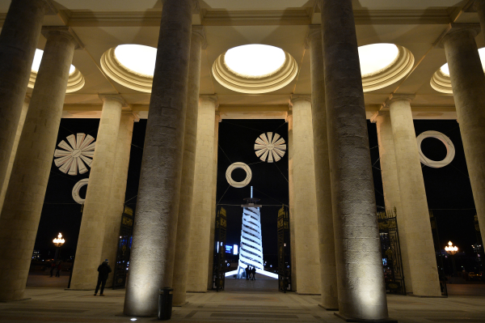
"Добрый ящик" для сбора вещей, предназначенных для детей из интернатов и семей, испытывающих материальные трудности, установлен в Парке Горького в Москве. Найти его можно возле главного входа в городской парк. Об этом сообщил Информационный Центр Правительства Москвы со ссылкой на столичный Департамент культуры.

Жители района во время посещения главного парка столицы могут оставить для воспитанников интерната чистую одежду и обувь, канцелярские принадлежности и игрушки. Если какие-то предметы и вещи не подходят для детей их передают нуждающимся. Найти "Добрый ящик" можно у входа в парк.

Организованное в Москве место сбора вещей для воспитанников детских домов и детей из малоимущих семей является не первым. Независимый благотворительный проект актера Никиты Кукушкина и актрисы Анны Назаровой функционирует в столице с 2012 года. Местом размещения первого "Доброго ящика" стал "Гоголь-Центр". Помимо Парка Горького и "Гоголь-Центра" найти ящик можно в театре "Практика", культурном центре "ЗИЛ", ЦТИ "Фабрика" и дизайн-заводе FLACON. В Петербурге "Добрый ящик установлен в помещении Новой сцены Александринского театра.

Выемку вещей и передачу их детям и нуждающимся людям волонтёры проекта производят ежемесячно.

Адрес страницы: http://golyanovo.mos.ru/presscenter/news/detail/4116009.html
Управа района Гольяново города Москвы

